**MANUAL DE PROCEDIMENTOS GERAIS PARA O**

**CONTROLE DA PRAGA *Schistocerca cancellata* - “South American Locust” (Serville, 1838)**

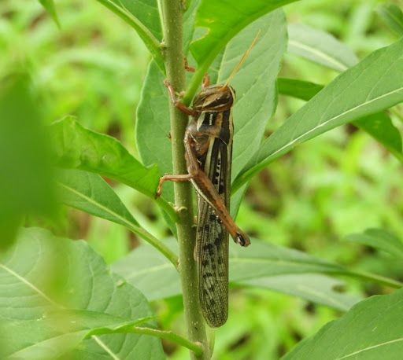

# MINISTÉRIO DA AGRICULTURA, PECUÁRIA E ABASTECIMENTO - MAPA DEPARTAMENTO DE SANIDADE VEGETAL E INSUMOS AGRÍCOLAS - DSV

**Junho / 2020**

**Versão 1.0**

1. **OBJETIVO.**

Recomendações gerais aos diversos atores envolvidos no controle da praga *Schistocerca cancellata*, a fim de reduzir ou evitar danos e possíveis prejuízos, no caso de eventual surto no Brasil.

# REFERÊNCIAS.

# SENASA - Servicio Nacional de Sanidad y Calidad Agroalimentaria - Manual de Procedimientos Generales para el Control de la Plaga Langosta Sudamericana (*Schistocerca cancellata Serville*)

# FAO - Food and Agriculture Organization of the United Nations – Evaluation of Field Trials data on the Efficacy and Selectiviti of Insecticides on Locusts and Grasshoppers – Report to FAO by the Pesticide Referee Group, Tenth Meeting, Gammarth.

# MARCO LEGAL.

Decreto nº 8.133, de 28 de outubro de 2013. Dispõe sobre a declaração de estado de emergência fitossanitária ou zoossanitária de que trata a Lei nº 12.873, de 24 de outubro de 2013, e dá outras providências.

Portaria MAPA nº 201, de 24 de Junho de 2020. Declara estado de emergência fitossanitária relativo ao risco de surto da praga Schistocerca cancellata nas áreas produtoras dos Estado do Rio Grande do Sul e Santa Catarina, para implementação do plano de supressão da praga e adoção de medidas emergenciais.

1. **DENÚNCIA.**

Qualquer denúncia pode ser feita para:

* Ouvidoria do MAPA: [ouvidoria@agricultura.gov.br](mailto:ouvidoria@agricultura.gov.br) ou 0800 704 1995
* Departamento de Sanidade Vegetal e Insumos Agrícolas (DSV): [dsv@agricultura.gov.br](mailto:dsv@agricultura.gov.br)

# SOBRE A PRAGA.

Nome científico: *Schistocerca cancellata Serville*

Outros nomes científicos:

*Acridium cancellatum;*

*Schistocerca americana paranensis;*

*Schistocerca paranensis (Burmeister).*

Nomes comuns internacionais:

Espanhol: esperanza; langosta voladora;

Código EPPO: SHICCH *(Schistocerca cancellata).*

Árvore Taxonômica:

Domínio: *Eukaryota*

Reino: *Metazoa*

Filo: *Arthropoda*

Subfilo: *Uniramia*

Classe: *Insecta*

Ordem: *Orthoptera*

Família: *Acrididae*

Gênero: *Schistocerca*

Espécie: *Schistocerca cancellata.*

São polífagos e se alimentam de uma grande variedade de plantas nativas e cultivadas. É uma das poucas espécies de *Schistocerca* que, verdadeiramente, formam densas “nuvens” migratórias. As asas são rendadas e a coloração geral envolve diversos tons de marrom.

As grandes tendências migratórias deste Orthoptera deixam margem para dúvidas sobre o seu estado real de distribuição. Registros apontam que *Schistocerca cancellata* é adaptado às regiões áridas e semi-áridas da Bolívia e Paraguai. Quando da existencia de condições climáticas favoráveis ocorre a procriação bem-sucedida, seguida da formação de nuvens que podem migrar para regiões de cultivo.

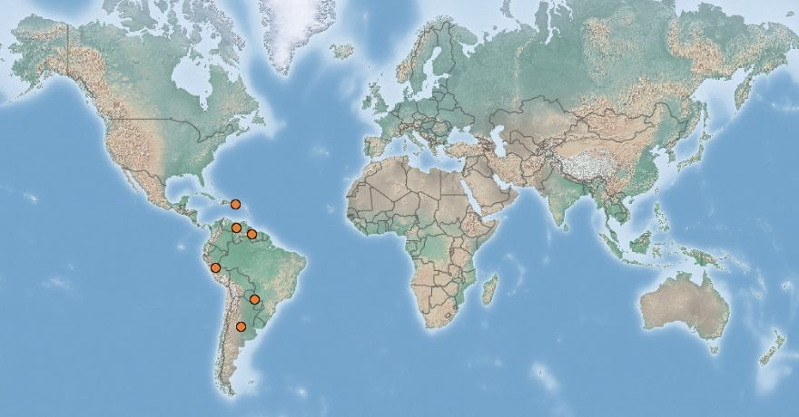**Fonte: CABI.**

# MONITORAMENTO E CONTROLE EM FUNÇÃO DAS FASES DE DESENVOLVIMENTO DA PRAGA.

1. **OVOS.**

O monitoramento deve ser realizado em locais onde foram registrados gafanhotos com ovos. Observe se existem buracos no chão e confirme a presença de ovos (atenção: às vezes há indícios de que houve a postura, contudo, os ovos podem não ter sido depositados). Um gafanhoto adulto pode fazer a postura mais de uma vez, entre 80 e 120 ovos por postura aproximadamente.

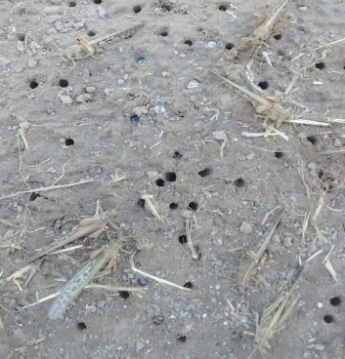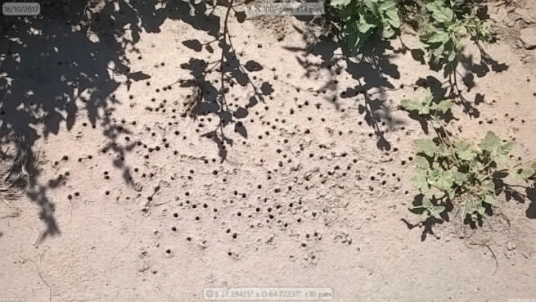

**Fonte: SENASA (Argentina).**

O controle no ínstar do ovo é geralmente complexo. Na maioria dos casos os locais de postura devem ser identificados para monitormemto e detecção precoce dos nascimentos e posterior porpulverização com inseticidas registrados no MAPA. Somente em situações pontuais o solo pode ser revirado mecaminamente para exposição dos ovos, causando perda de viabilidade.

**Ovos viáveis Ovos inviáveis por desidratação**

|  |  |
| --- | --- |
| **Fonte: SENASA (Argentina).** |  |

1. **NINFAS.**

Gafanhotos em estágio juvenil, isto é, de ninfas, não têm capacidade de vôo, portanto o monitoramento é no nível do solo.

Locais de postura devem ser monitorados periodicamente para verificar nascimentos. As plantas daninhas ou as culturas danificadas costumam servir para orientar o monitoramento. O controle de estágios juvenis pode ser realizado por terra, podendo complementar as ações por via aérea em determinadas situações que permitem a efetividade do controle ("locais abertos").

A presença de organismos não-alvo deve ser considerada na escolha do método mais apropriado. Os nascimentos ocorrem de maneira escalonada, o que deve ser levado em consideração no momento do controle, e o uso de inseticidas pode ser eficaz em determinadas situações.

**COMPARAÇÃO DAS NINFAS DE *Schistocerca cancellata.***

Pesquisadores criaram as ninfas dos gafanhotos em laboratório, em condições de isolamento e em grupos. Diferenças resultantes na coloração podem ser vistas claramente.

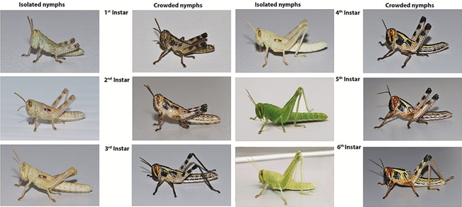

(Imagem publicada originalmente em Pocco *et al*. 2019, Annals of the Entomological Society of America).

Nos primeiros estágios os indivíduos são mais sensíveis, é quando ficam mais densamente agrupados e há mortalidade natural. Em geral, o controle nessa fase é mais eficaz, com uma porcentagem significativa de mortalidade. O controle fitossanitário realizado por meio de pulverizadores costais, de barra e/ou atomizadores é eficaz para este trabalho.

# TRATAMENTO PREVENTIVO EM FAIXAS.

Devido à mobilidade de praga é possível realizar aplicações com inseticidas em faixas (figura abaixo), pois assim se reduzirá consideravelmente a superfície a ser tratada, diminuindo o impacto ambiental e financeiro, além da otimização do tempo. À medida que as ninfas avançam em grupos, elas "encontrarão" as faixas tratadas, evitando assim a aplicação em cobertura total. Embora o movimento dos gafanhotos possa ser irregular, deverá ser feito tratamento de forma perpendicular ao avanço da praga.

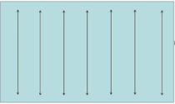

**Fonte: SENASA (Argentina)**

Cada faixa deve ter aproximadamente 30 metros, se a aplicação for realizada a favor do vento, ou 50 metros se for contra o vento. A distância entre as faixas depende do movimento da praga:

Tabela: Distância entre as faixas segundo o estágio da ninfa.

|  |  |
| --- | --- |
| Ínstar | Distancia entre faixas |
| N1 / N2 | 150 m |
| N3 / N4 | 300 m |
| N5 | 500 m |

Caso a praga já esteja instalada em uma lavoura deverá ser feita a utilização de ingredientes ativos com poder de ação mais rápido, para obtenção de um controle eficaz, podendo ser feita a combinação de ingredientes ativos.

1. **ADULTOS.**

Os adultos podem ser tratados por via aérea ou por terra com o uso de atomizadores do tipo canhão. É recomendando a aplicação com a nuvem de gafanhotos espacialmente localizada.

O controle aéreo exige o monitoramento das “nuvens” de gafanhotos durante o dia, até o local em que aterrissam à tarde/noite. Nesse momento, a superfície onde a praga está localizada deve ser estimada e marcado polígono para que a aplicação possa ser realizada no dia seguinte, na primeira hora do dia. Assim sendo, há uma diminuição da superfície a ser tratada, menor impacto ambiental, menor custo de aplicação e menor risco para o aplicador.

A aplicação precoce evita o movimento da praga devido às temperaturas. É necessário ter uma ótima coordenação de trabalho e ter os suprimentos necessários, pois o tempo de decisão é muito curto, assim como a janela do aplicação.

# RECOMENDAÇÕES GERAIS PARA USO DE AGROTÓXICOS.

* Utilizar agrotóxicos indicados pelo MAPA em ato específico.
* Não deve ser aplicado em horas de altas temperaturas, pois nessas condições ocorrem correntes de ar que afastam o inseticida da superfície a ser tratada e a evaporação é maior. Os ínstares da praga devem ser levados em consideração para realizar um bom controle e considerar uma margem de tempo entre uma aplicação e outra.
* A mortalidade pós-tratamento precisa ser verificada para avaliar sua eficácia.
* No caso de pulverização com inseticidas, deve-se deve ler com atenção o rótulo do produto fitossanitário adquirido na íntegra, a fim de respeitar as precauções e recomendações para seu uso.
* Em caso de pulverização com inseticidas, use equipamentos proteção individual (EPI).
* A aplicação do produto fitossanitário e a disposição final dos restos do produto e das embalagens vazias devem ser realizadas em conformidade com a legislação federal e estadual em vigor.